Rapport de soutenance

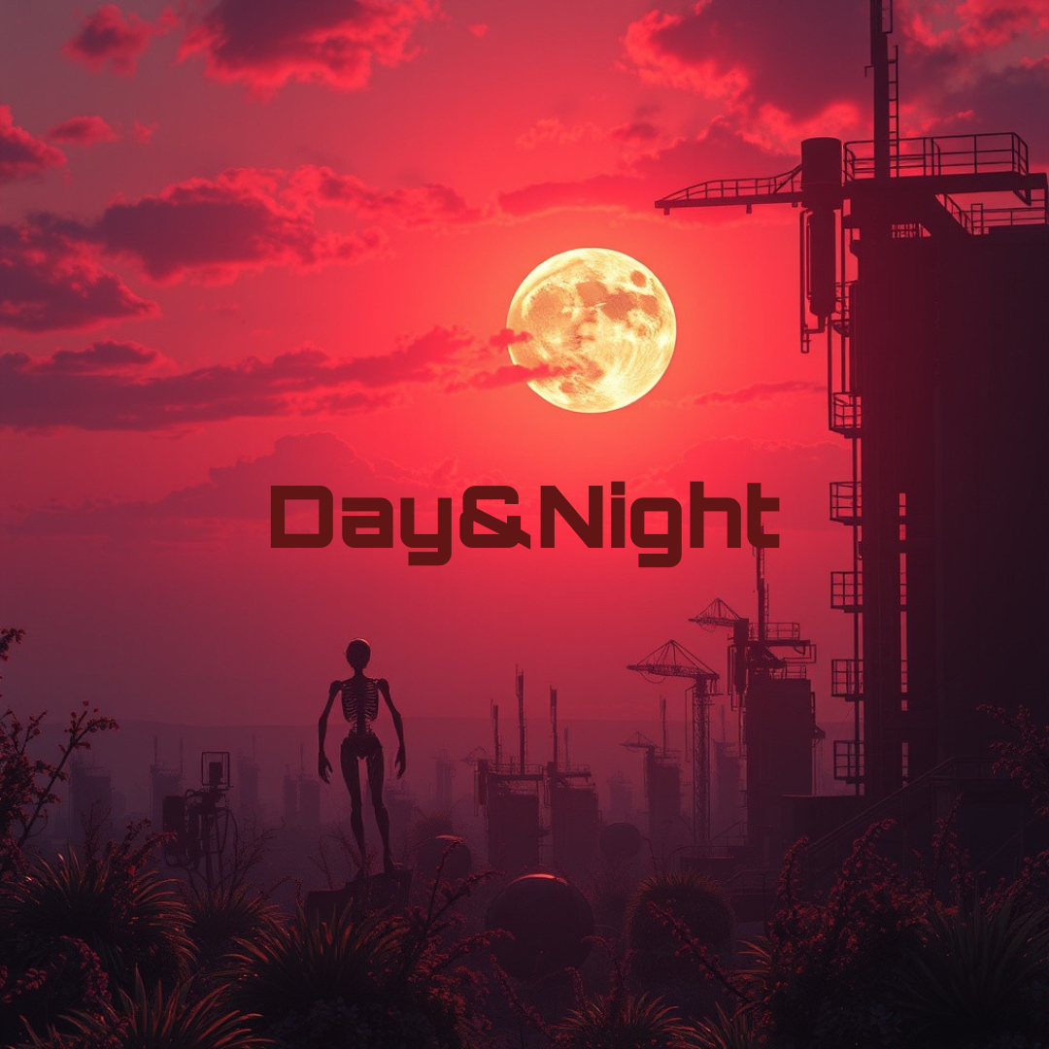

Théo Castanie, Mathéo Lechalupe, Aurèle Viale, Maxime Blinov

**Introduction**

Depuis notre présentation lors de la première soutenance, nous nous sommes mis activement au travail afin d’avancer le plus possible sur notre projet. Nous avons rencontré plusieurs soucis. Ici, nous allons vous expliquer quels sont ses problèmes et comment chacun des membres ont su y remédier. Chaque membre va présenter ce qu’ils ont fait pour le projet. Le but de ce compte rendu sera de répertorier tous les événements aussi bien positifs que négatifs que nous aurions pu rencontrer au cours de notre aventure, ainsi que la direction que va prendre notre projet dans le futur..

* **Théo**

Théo s’est occupé principalement du site web pour sa partie développement. Il avait en premier lieu choisi un site capable de créer facilement et gratuitement des sites web : Odoo

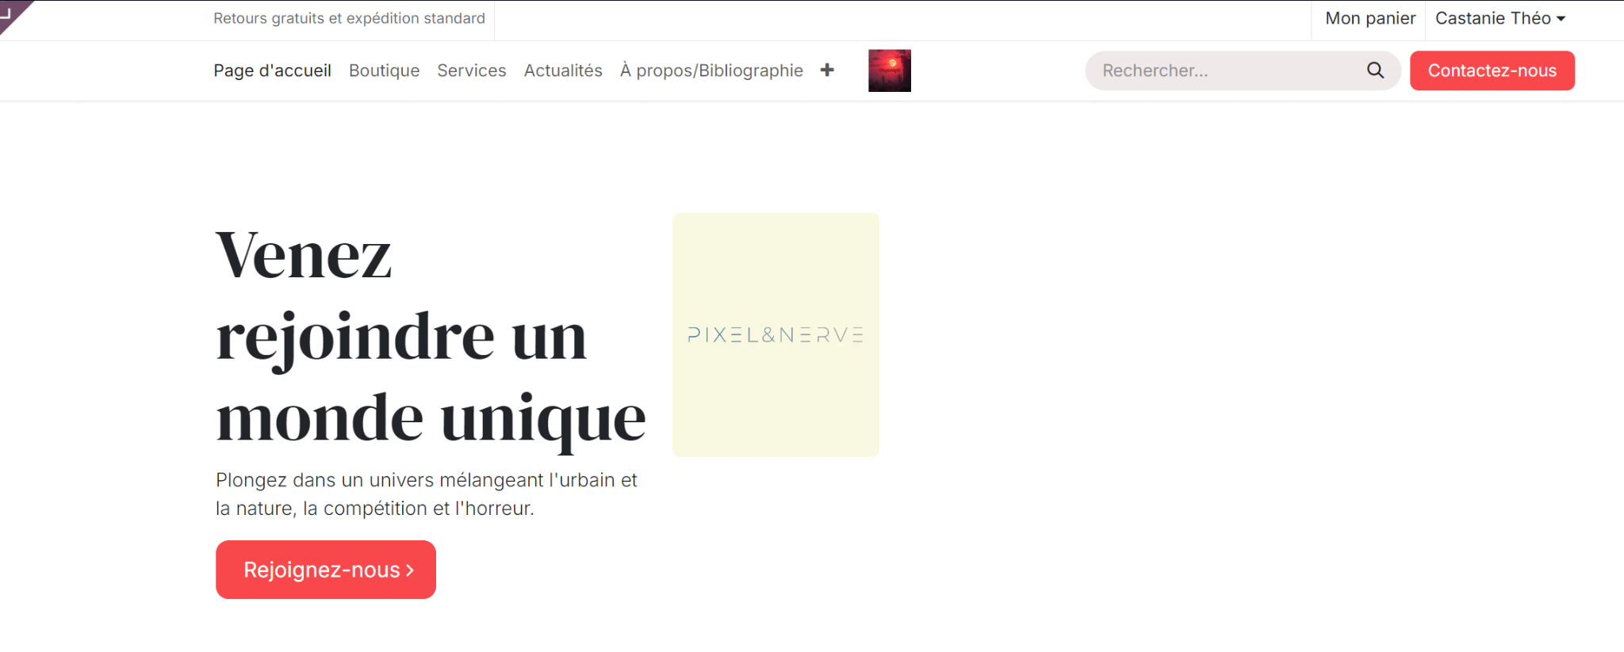

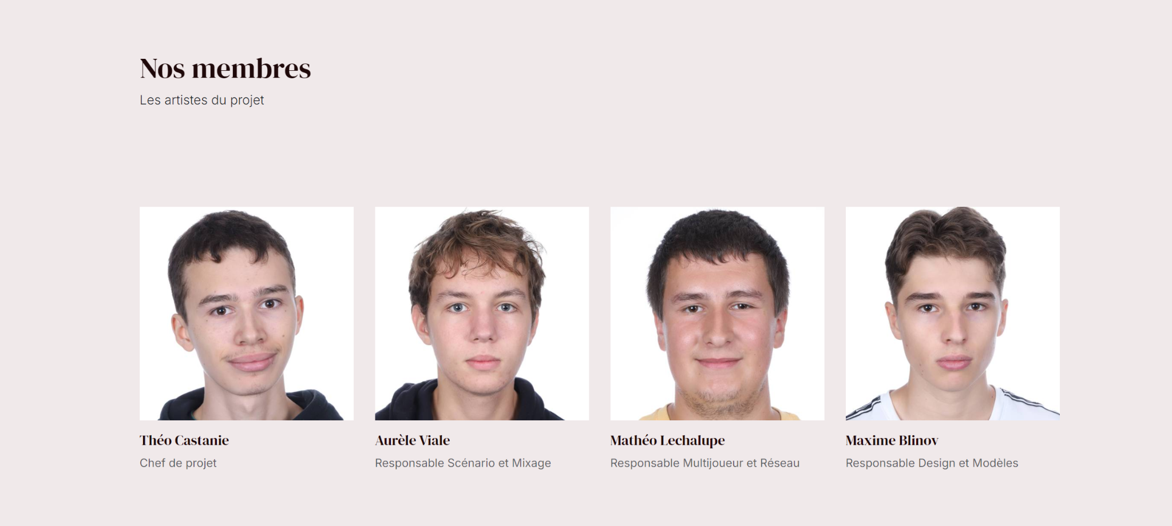

Cependant, ceci ne répondait pas aux attentes de développement. Il fallait trouver quelque chose capable de coder tout en ayant une base, ayant très peu de connaissance pour programmer un site web.   
En premier lieu, il a été décidé d’utiliser HTML, car il est connu et facilement implémentable sur un hébergeur. CSS est utilisé pour transcrire le code sur un site. D’autres langages ayant un impact mineur ont été utilisés comme SCSS ou JavaScript, servant principalement à la configuration et ne servant pas au développement du site en lui-même.  
Ensuite, on a pu trouver un site regroupant des templates pour avoir déjà un modèle et de site ainsi qu’un design (assets) : HTML5 UP.   
Théo a pris un modèle qui était en accord avec le style de notre jeu. Voilà à quoi ressemblait le site lors du téléchargement :

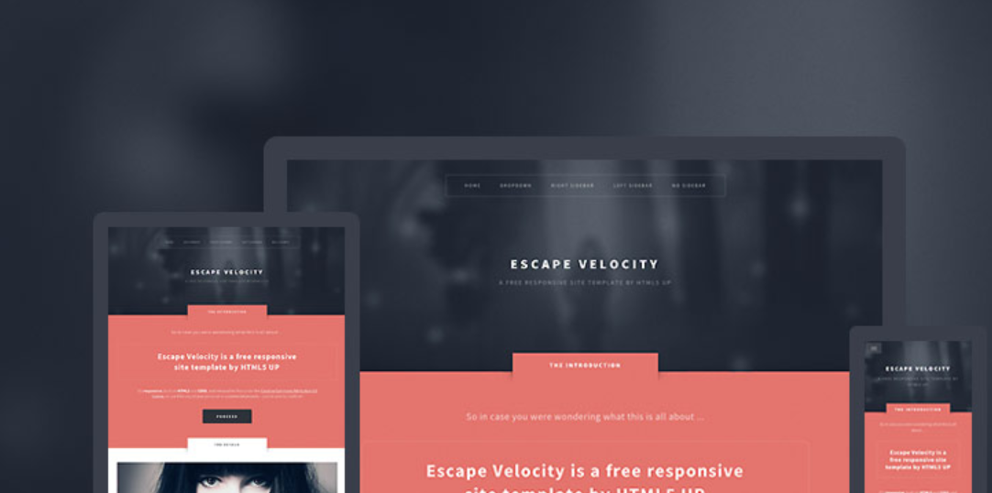

Et voilà les fichiers fournis :   
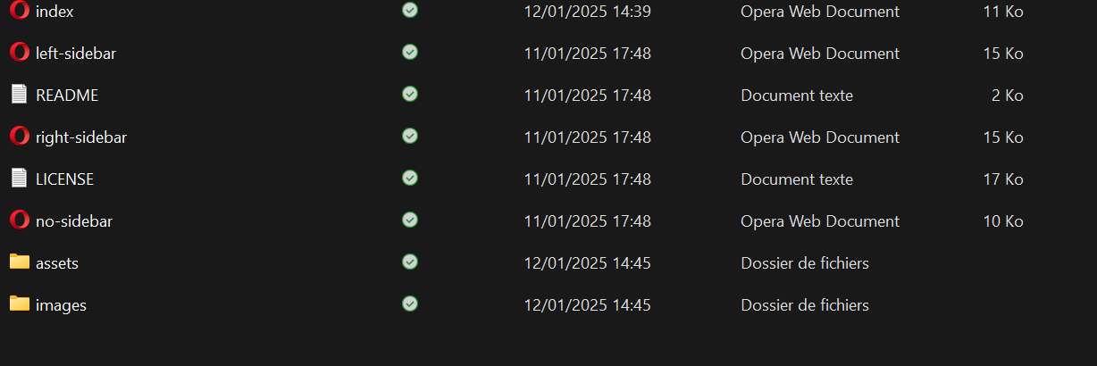

Il fallait donc tout réécrire, notamment tout le texte, les différents onglets et vers où cela amène. Il fallait aussi un endroit pour pouvoir télécharger ce qui est demandé (Rapport de soutenance, projet…).

Ci-dessous des exemples de code et ce que ça rend sur le site :

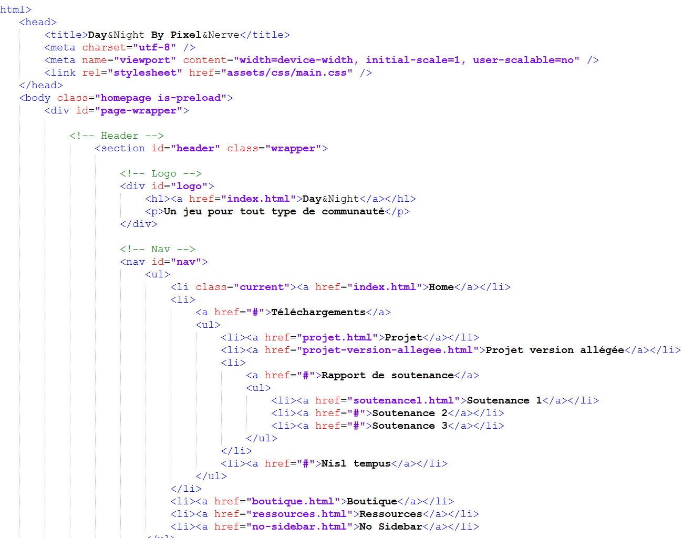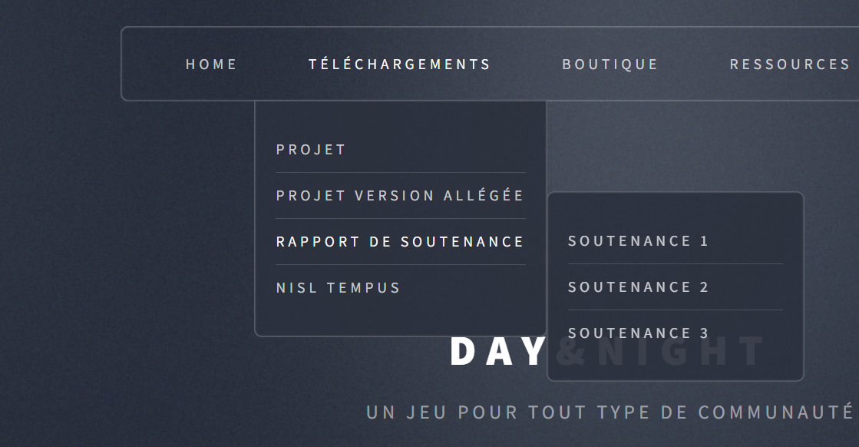  
La difficulté était aussi d’agrandir certaines interfaces pour qu’elles soient responsive (interface potable sur tous les appareils numériques), et alignés

Par exemple : 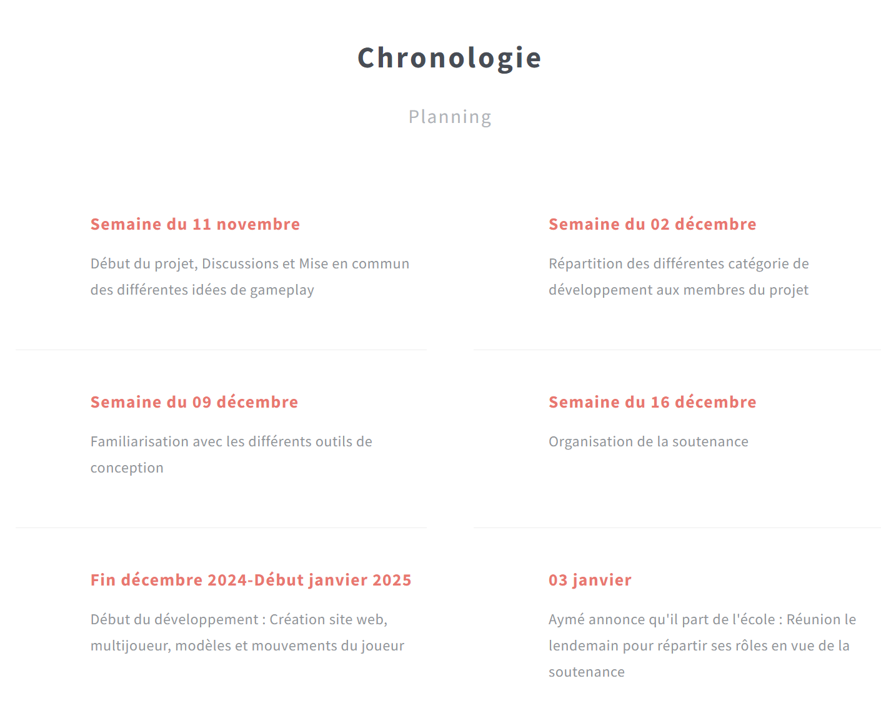

De base, il y avait moins de lignes. Donc il a fallu créer une nouvelle classe contenant plus d’éléments et avec une répartition équilibrée (Changer col-4 en col-6 et col-12 par exemple)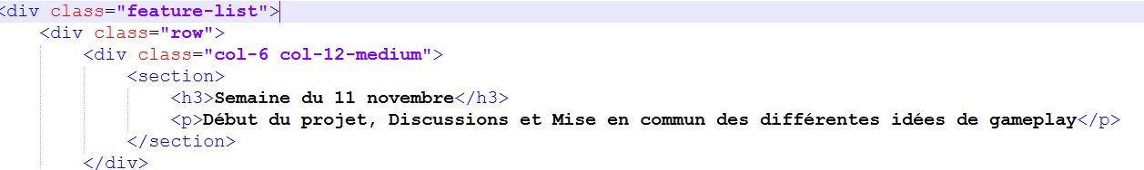

Il ne reste plus qu’à enlever tout le texte inutile, et puis il sera mis à jour au fur et à mesure des différentes soutenances et notamment aussi des ressources utilisées dont la liste a vocation à s’agrandir.

Ensuite, suite au départ d’Aymé du projet, il fallait en tant que Chef de projet répartir toutes ses tâches de façon équitable entre tous les membres du groupe. Une réunion a été organisée pour pallier la tâche. Cela a permis aussi de mieux diviser les différentes tâches de développement pour éviter d’avoir des surprises au niveau de la quantité de travail à faire face. On a pu passer d’une seule tâche à environ 5-6 et cela a, encore une fois, objectif à encore plus se démultiplier pour avoir une vraie cohésion entre nos travaux. Théo a donc récupéré la partie de gestion des bugs, ce qui est cohérent avec son rôle de chef de projet qui est de superviser ce que font tous les membres du projet. Il a dû aussi corriger toutes les petites erreurs ou incohérences qui n’ont pas été remarquées par l’ensemble du groupe. Cela explique aussi pourquoi moins de tâches de développement lui ont été attribuées par rapport aux autres, car il interviendra partout.

Pour la prochaine fois, des tâches en plus seront accomplies ou en grande partie commencées, notamment l’équilibrage qui devra être résolu au plus vite après le premier rendu du jeu. Il devra assurer aussi son rôle de suppléant dans le mixage, le réseau et le contrôle du personnage. En plus évidemment de tout ce qui a été dit précédemment.

* **Mathéo**

Tout d’abord, après la création du projet sur Unity, plusieurs actions ont été effectuées :

* *Sélection des dossiers de base et création d’une map provisoire pour le développement du multijoueur*

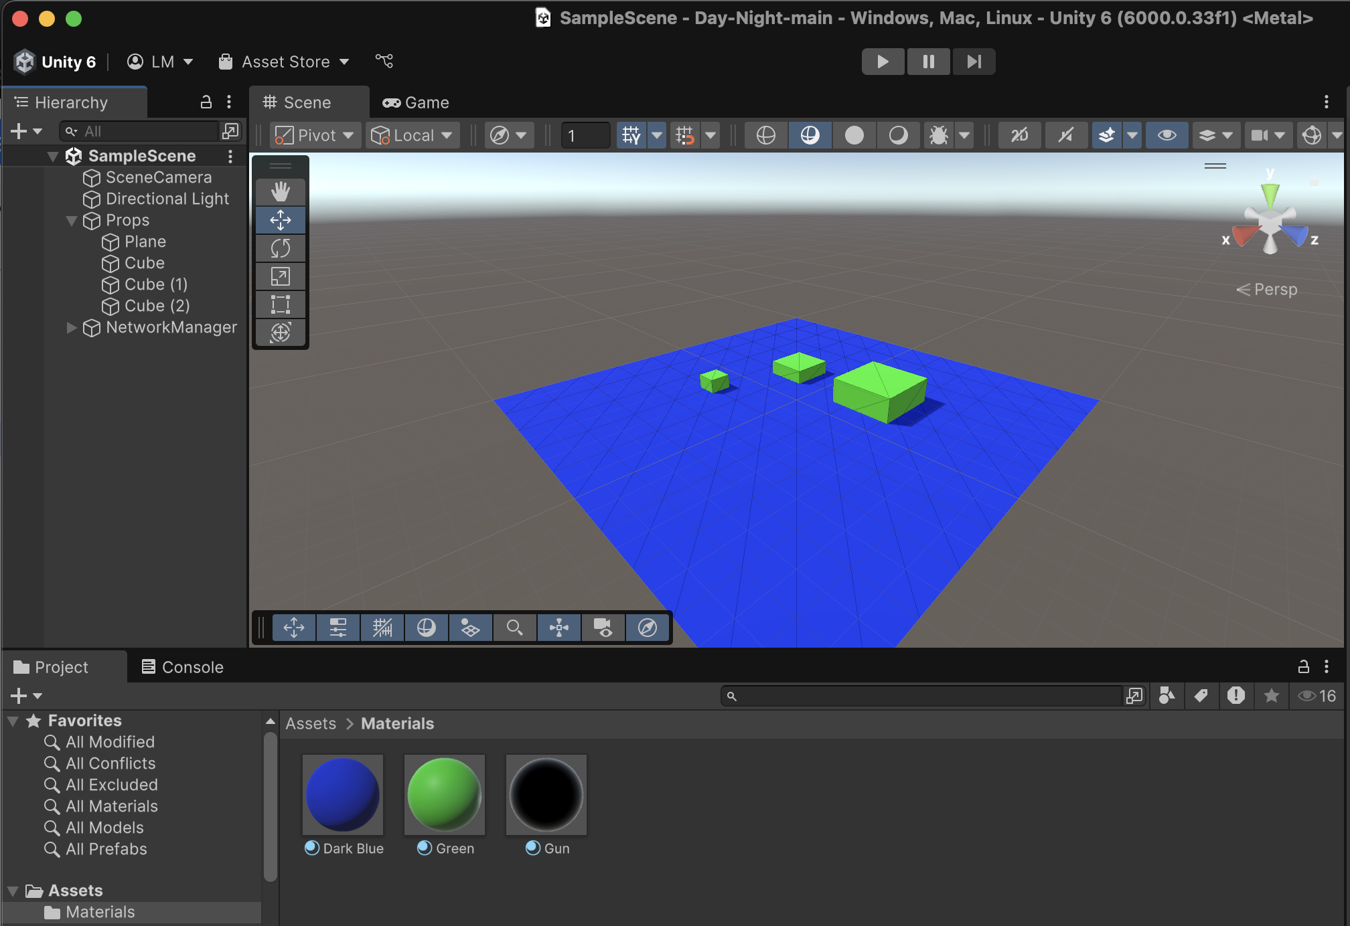

Cette map est composée de quatre éléments comme vous pouvez le voir dans l’onglet “Props” sur la gauche de l’image.

Vous pouvez aussi observer que dans les assets, trois “materials” ont été définies. Ils servent à colorer les éléments dans “Props” et à donner une petite touche personnelle pour les tests.

Comme dit précédemment cette map à été réalisée provisoirement pour pouvoir développer le multijoueur et ainsi pouvoir tester le code.

* *Création d’un “joueur”, qui nous servira de prefabs*

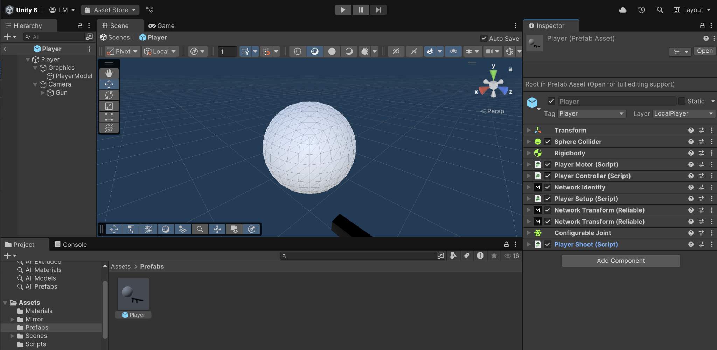

Alors le terme prefabs, dans Unity représente une modèle ou template réutilisable qui permet de créer des instances d'objets de jeu (*GameObjects*) avec des configurations spécifiques (composants, propriétés, enfants, etc.). C’est un élément clé pour travailler efficacement dans Unity, surtout dans des projets de grande envergure.

Dans notre cas, notre prefabs représente le ou les joueurs qui seront utilisés lors du développement du multijoueur. Vous pouvez voir sur la gauche de l’image différents scripts ou paramètres utilisés pour développer et réaliser un personnage dans un multijoueur.

* *Installation de Mirror et création du code liées aux actions du joueur pour le multijoueur*

Comme vu ci-dessus, nous pouvons voir que différents scripts ont été réalisés pour pouvoir développer le multijoueur à l’aide de Mirror.

Par exemple, nous avons PlayerController :

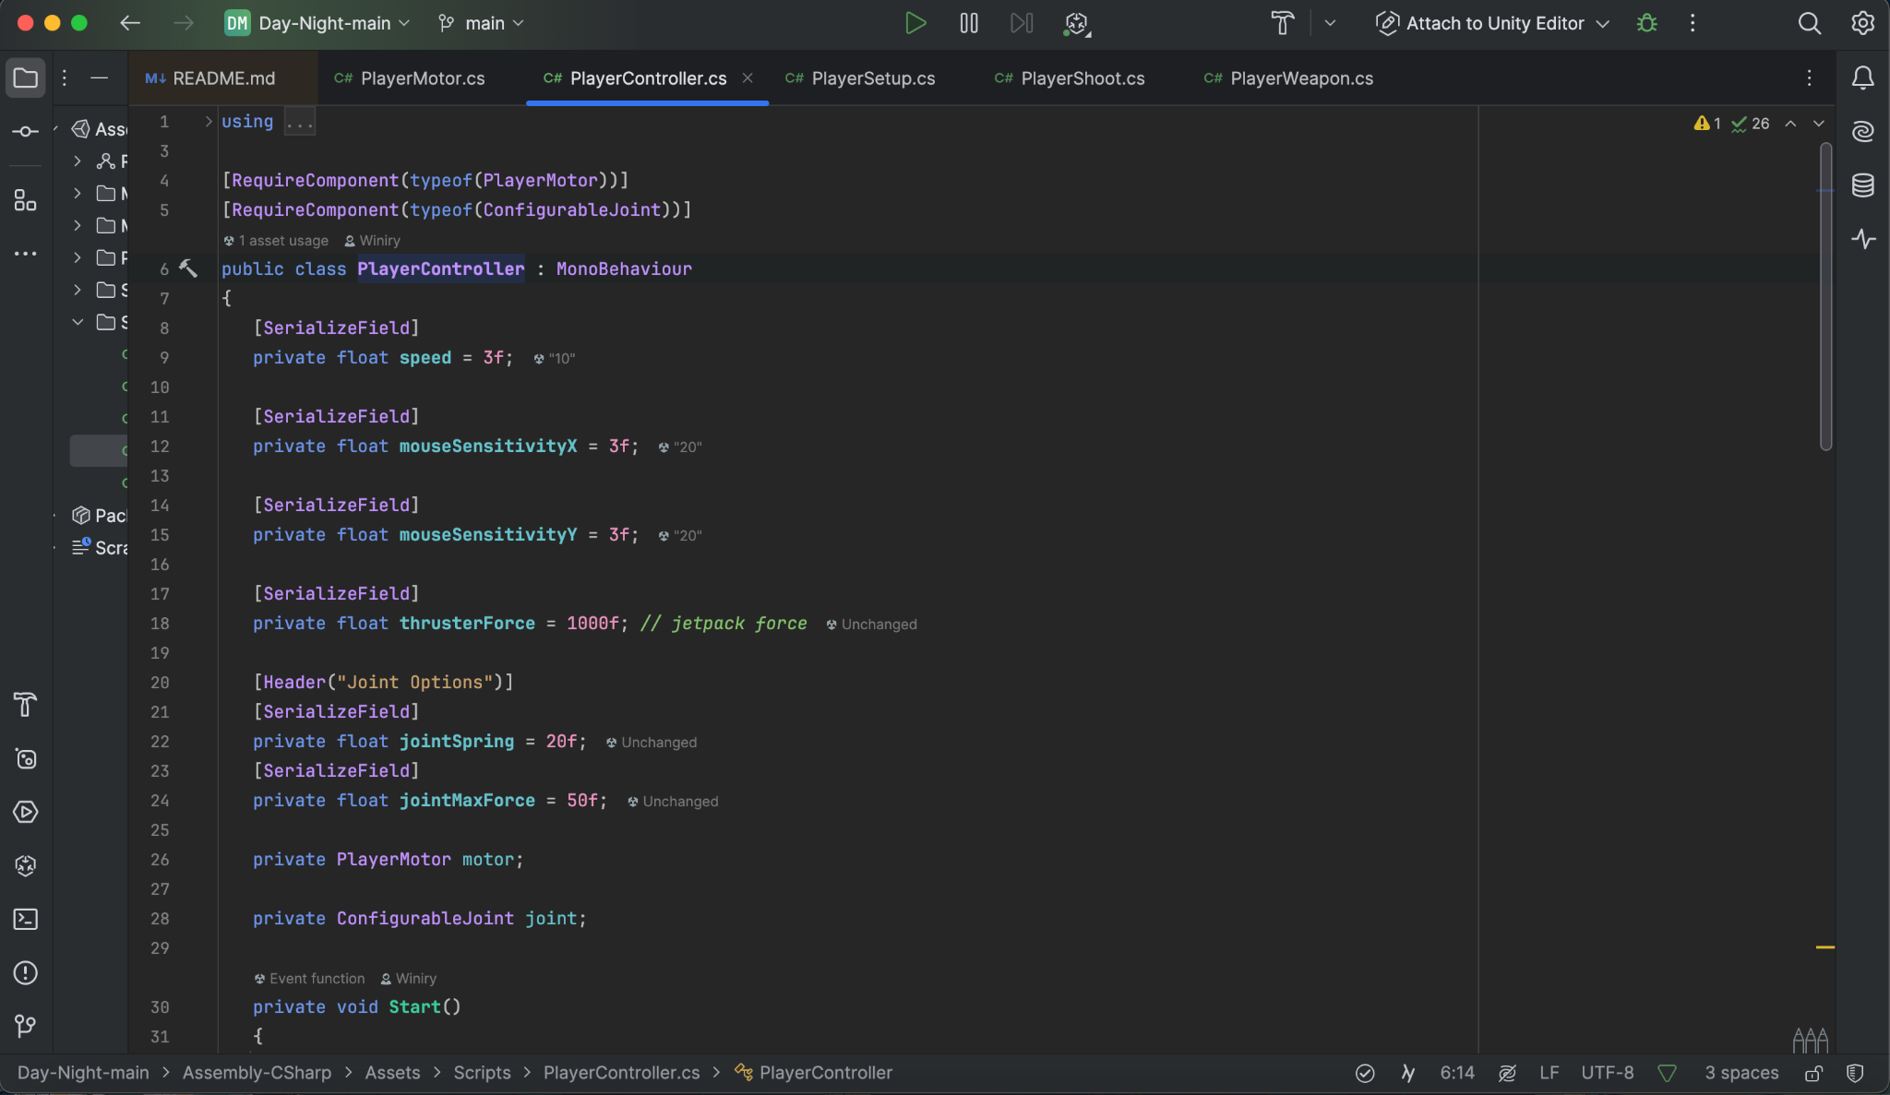

Ce script Unity, écrit en C# contrôle les mouvements d'un joueur à la première personne, avec des fonctionnalités comme le déplacement au clavier, la rotation via la souris, et un jetpack (thruster).

Le script ci-dessous est reliées au précédent :

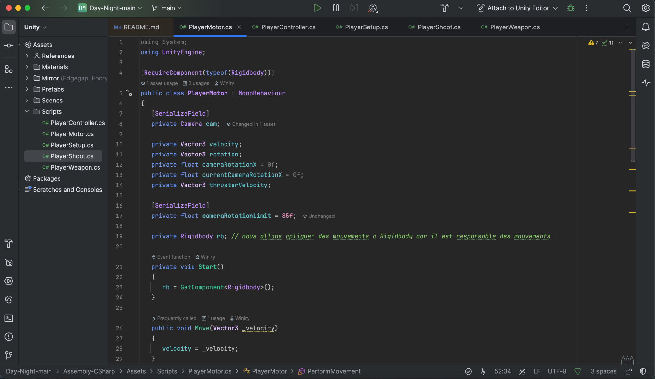

Ce script, PlayerMotor, associé au précédent, gère le mouvement et la rotation d'un joueur ainsi que sa caméra dans Unity. Il utilise un Rigidbody pour appliquer des mouvements physiques réalistes et contrôle les rotations du joueur et de la caméra séparément.

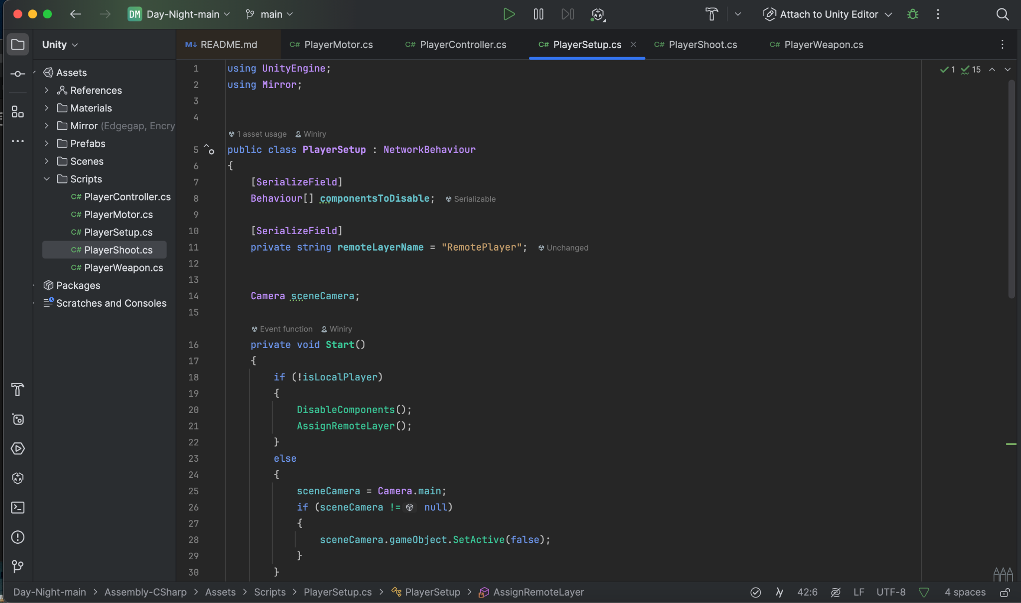

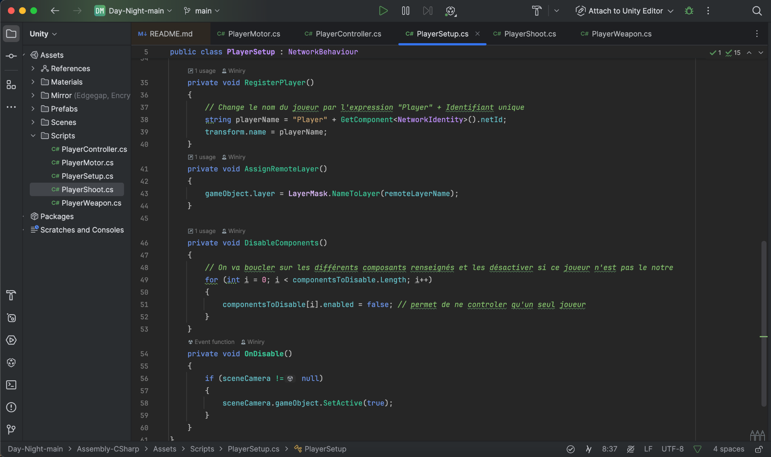

Le script PlayerSetup, à l’aide des bibliothèques de Mirror, configure chaque joueur en fonction de son rôle dans le jeu : joueur local (celui que l'utilisateur contrôle) ou joueur distant (autres joueurs connectés).

Ensuite, voici un rendu du jeu après son lancement. Nous pouvons voir que deux joueurs sont présents sur la même machine, et en regardant de plus près la console de Unity nous pouvons observer que le système de tir est bien opérationnel.

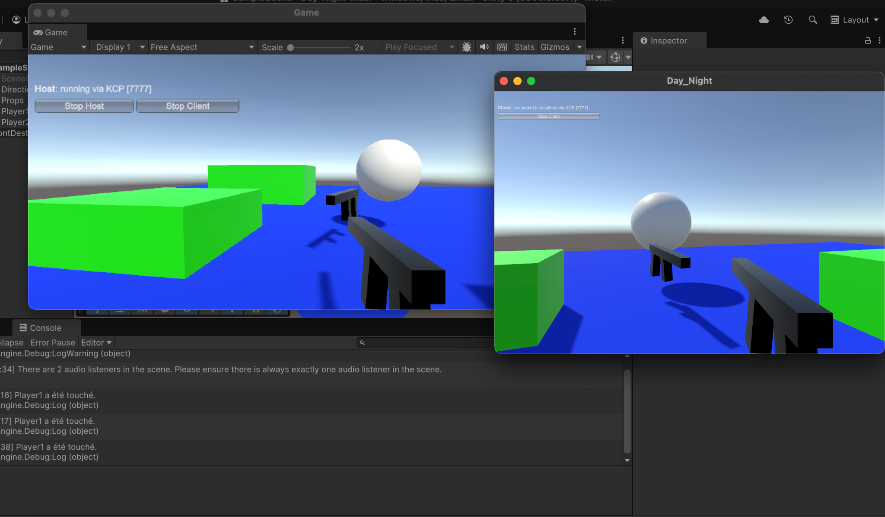

Et enfin voilà comment se présente pour l’instant le jeu à son lancement:

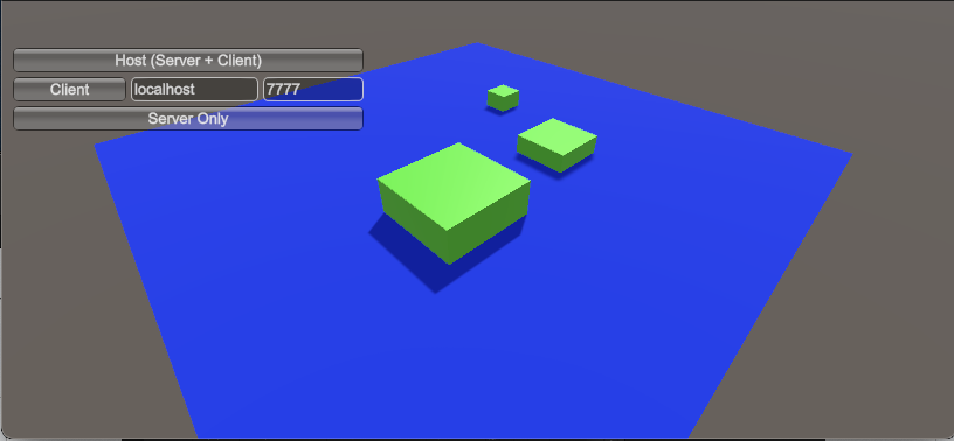

D’ici la prochaine soutenance, la réalisation des différentes actions des joueurs devra être finie, et pour le menu et l’animation, ils devront être presque finis ou finis.

* **Aurèle:**

Aurèle était chargé de s’occuper de la musique, du scénario, de l’ia et de l'équilibrage. La musique n’as pas été longue à faire une fois l’inspiration trouvée. La musique pour le menu est déjà faite, et le reste est en cours. L’ia sera surtout intégré au mode solo, donc n’est pas d’une grande importance pour le multijoueur.

Voici donc le scénario présenté par Aurèle:

A la suite d’une mission spatial qui a mal tourne, le joueur rentre dans un trou noir ce qui le fait arriver dans une dimension ou le temps et l’espace sont completement distordu. Le joueur aura donc une première phase en multijoueur, ou son but sera de survivre sur la lune et d’affronter d'autres joueurs. Ensuite, toutes les nuits, le joueur sera transporté dans une zone industrielle dans laquelle ils affrontent des monstres et récupéreront du matériel qui leur permettra de construire une fusée et de battre leur adversaire. Le premier joueur à s'échapper remporte donc la partie.

Trouver un scénario cohérent, original et percutant n'était pas simple. Mais après avoir discuté ensemble nous avons pu nous mettre tous d’accord sur cette version.

Un travail a ensuite été fait sur la musique. Deux musiques ont été composées, le reste arrivera plus tard. Il a d’abord été dur de se familiariser avec l’environnement de fl studio. Heureusement Aurèle a pu trouver de l’aide sur internet sur le fonctionnement et ou trouver des “Plugins” qui sont des instruments non incluse a l’application qui ont permis de trouver des sons un peu plus recherche et complexe.

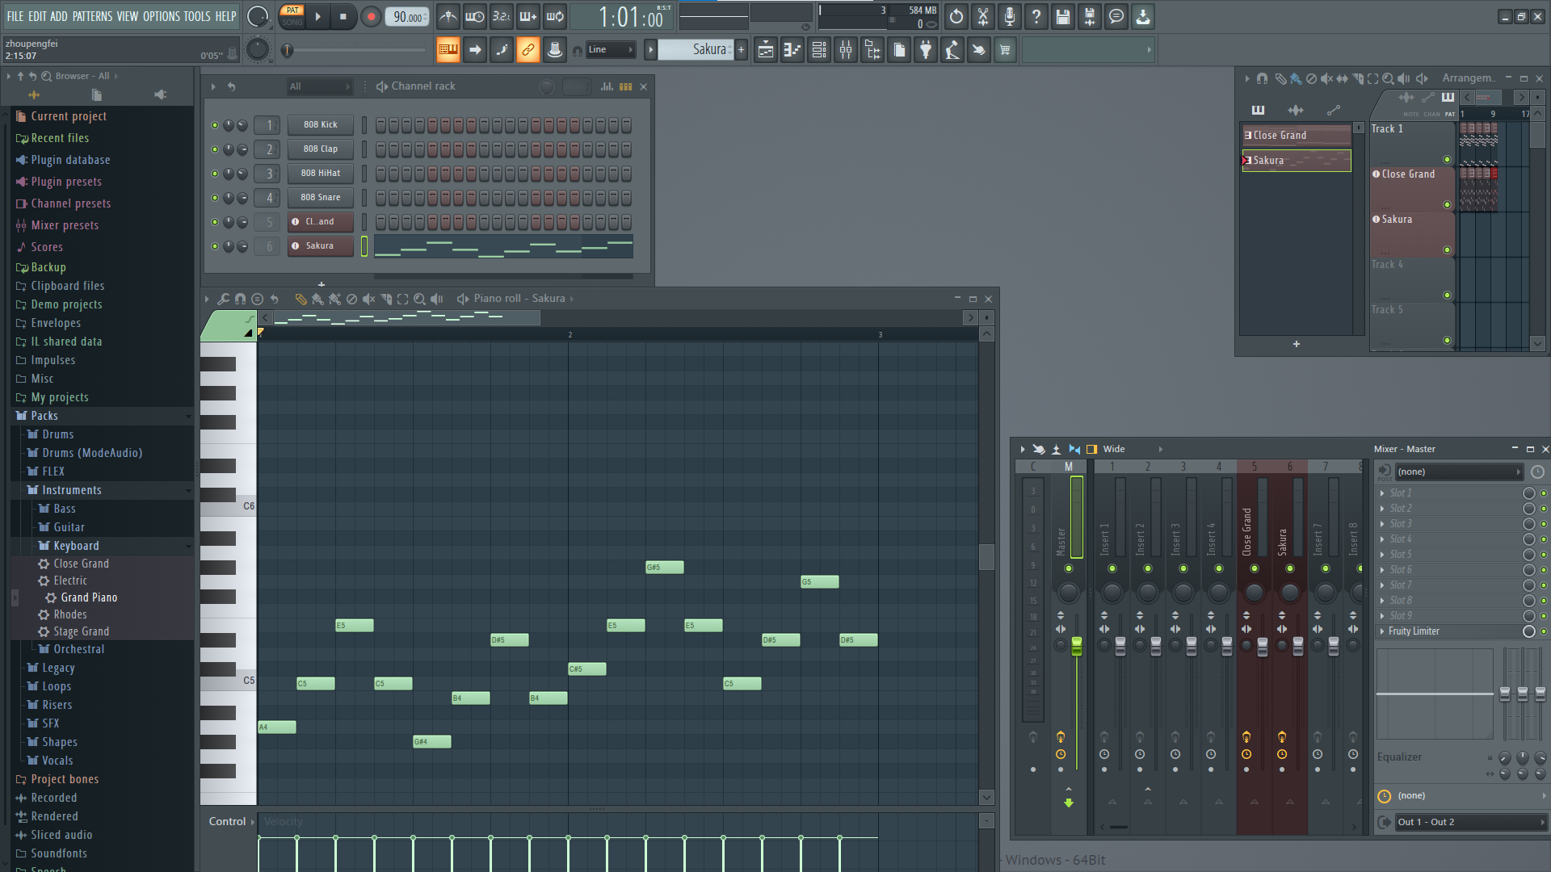

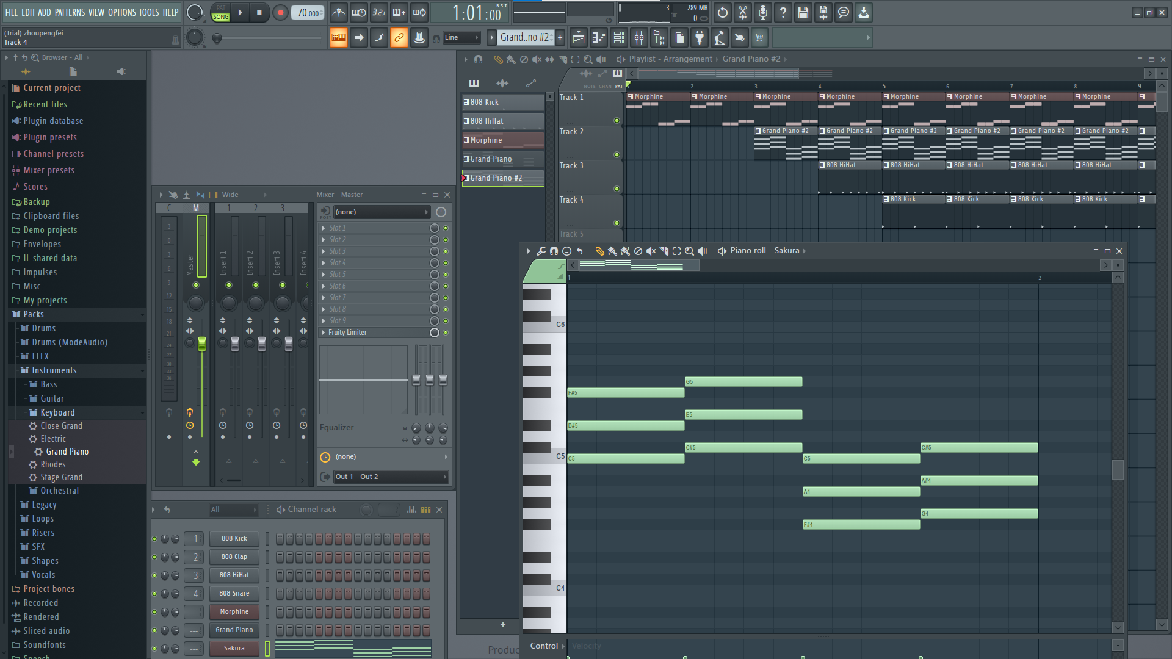

Aurèle a également continué sur l'idée d’Ayme, après qu’il ait quitté le groupe, à savoir: un système de classe pour les joueurs. Les joueurs pourront choisir entre 5 classe:

-Les combattant: Des personnages moyen, ayant 3/5 en force, 3/5 en intelligence, 3/5 en point de vie et 3/5 en vitesse. Il peut également choisir parmis un des bonus (ingénieur/tireurs/protecteurs

-Les ingénieurs: Des personnages avec une intelligence poussée, ayant 2/5 en force, 5/5 en intelligence, 3/5 en point de vie et 2/5 en vitesse. Il a également un bonus d’inventaire, lui permettant d’avoir plus d'objets que les autres.

-Les tireurs: Des personnages très puissants avec une grande portée mais ne possédant que peu de point de vie, 6/6 en force, 3/5 en intelligence, 1/5 en point de vie et 2/5 en vitesse. Le tireurs a également un bonus de porte et de vision lui permettant de tirer de plus loins avec plus de précision, plus de dégâts et surtout de pouvoir plus zoomer en visant que les autres classes

-Les protecteurs: Des personnages lents mais possédant de lourds points de vie, 3/5 en force, 2/5 en intelligence, 5/5 en point de vie et 2/5 en vitesse avec un bonus de régénération de vie et un bouclier pouvant être attribué à soi même.

-Les assassins: des personnages rapides faisant de très lourds dégâts et une excellente mobilité malgré l’absence de bonus, 5/5 en force, 1/5 en intelligence, 1/5 en point de vie et 5/5 en vitesse. L’assassin peut “exécuter” un adversaire. Si l’adversaire a moins de 15% de ses points de vie, il peut le tuer instantanément quel que soit son nombre de points de vie. L’assassin peut également se camoufler et devenir très peu visible et très rapide pendant quelque temps.

Aurèle a également été chargé de la rédaction de l’introduction et de la conclusion. C’est également lui qui présentera le projet à l'oral pour la soutenance.

* **Maxime**

Voici un premier rendu des armes faites avec Blender :

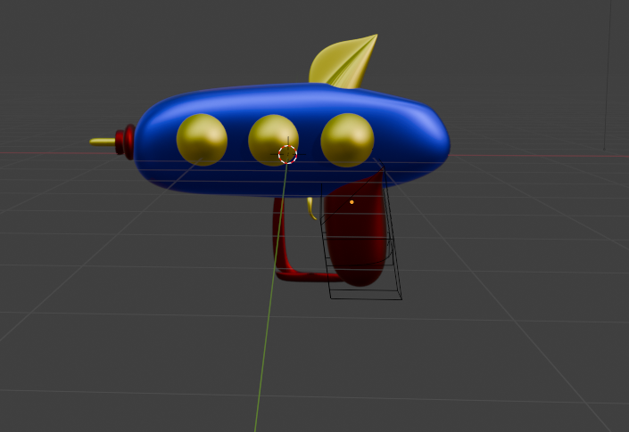

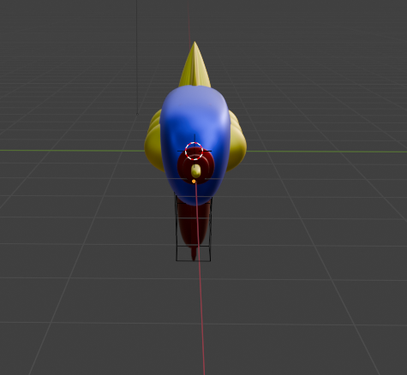

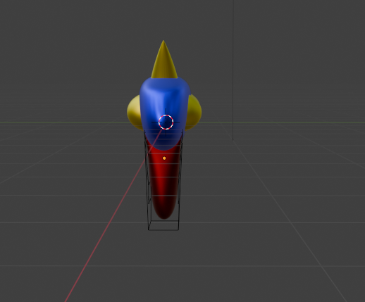

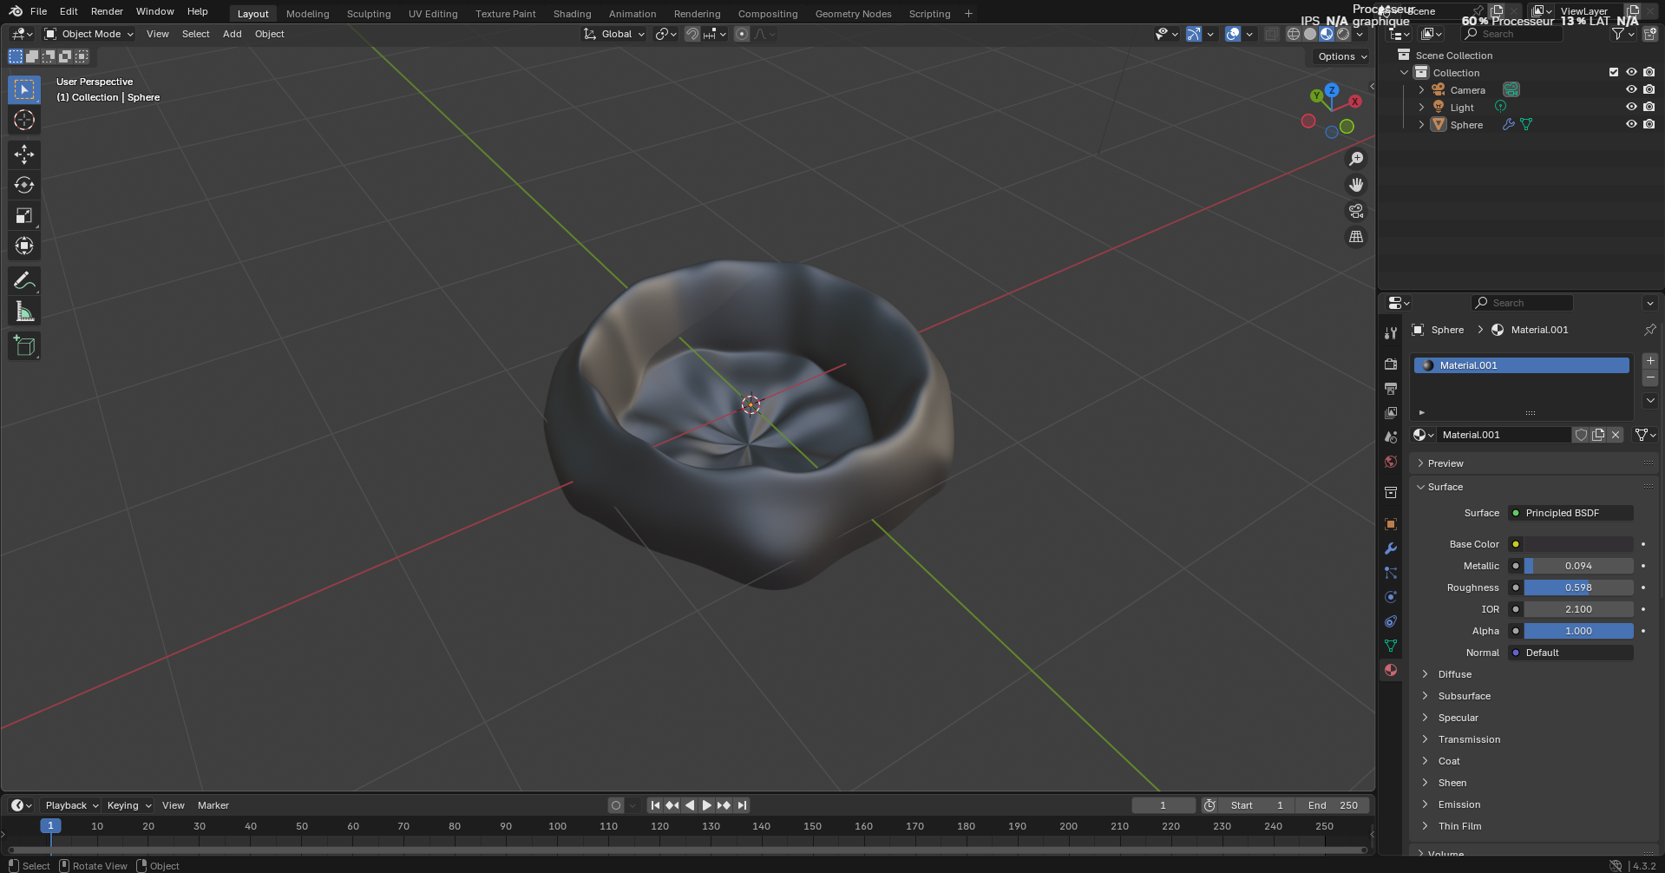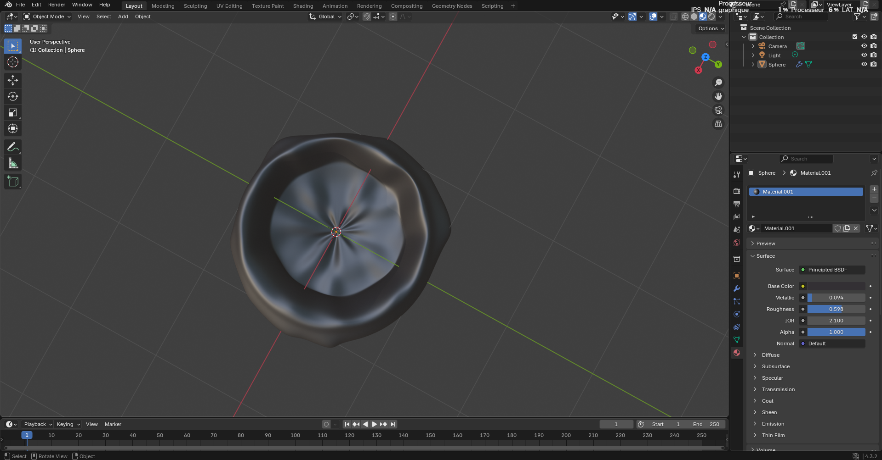

La modélisation 3D est un une partie clé de la création d’un jeu vidéo.

Nous avons utilisé le logiciel Blender qui est un logiciel professionnel utilisé pour créer des objets en 3D.

Créer un modèle 3D sur Blender a été une aventure aussi enrichissante que exigeante. Dès le départ, j’ai été confronté à une montagne de difficultés. Blender, avec son interface complexe et ses innombrables options, semblait intimidant. Chaque bouton cliquable ouvrait la porte à une nouvelle fonctionnalité, mais aussi à un risque de me perdre dans des détails que je ne comprenais pas encore. J’ai dû faire face à des erreurs récurrentes : des objets qui disparaissaient de la vue, des transformations involontaires et des outils que je ne savais pas utiliser. Pour surmonter ces obstacles, j’ai d’abord pris une heure pour me familiariser avec le logiciel. Durant ce temps, j’ai exploré l’interface et visionner des tutoriels basiques pour comprendre les concepts fondamentaux : manipuler la caméra, créer des formes simples, et utiliser les outils de déplacement, de rotation et de mise à l’échelle. Cette première étape m’a permis de gagner une certaine confiance, mais je savais que cela ne suffirait pas. Ensuite, est venue la phase de modélisation proprement dite. Je m’étais fixé un objectif ambitieux : créer un modèle 3D en 3h30. Pour y parvenir, j’ai dû planifier méthodiquement mes actions. J’ai commencé par esquisser une structure de base en utilisant des formes primitives comme des cubes et des cylindres. Chaque étape nécessitait de la patience et une attention constante aux détails. Les premières heures ont été particulièrement frustrantes : des erreurs de proportions, des faces qui ne s’alignaient pas correctement, et des textures mal appliquées. Pourtant, à chaque problème, je trouvais une solution en cherchant dans les forums ou en suivant des tutoriels plus avancés. Progressivement, les outils de modélisation comme l’extrusion, les subdivisions de surface, et les modificateurs ont commencé à faire sens. La gestion du temps a été cruciale. Avec un total de 4h30 réparties entre apprentissage et création, chaque minute comptait. J’ai appris à travailler efficacement, en évitant les distractions et en priorisant les tâches essentielles. Finalement, après plusieurs ajustements et beaucoup de persévérance, j’ai réussi à finaliser mon modèle 3D. Cette expérience m’a appris que la création 3D sur Blender est un équilibre délicat entre technique et créativité. Les difficultés rencontrées m’ont rendu plus résilient, et le cheminement, bien que laborieux, a été une leçon précieuse sur l’importance de la persévérance et d’une gestion du temps rigoureuse.

**Conclusion:**

Après le départ d’Ayme, le groupe a dû se reassigner les différentes tâches. Il est pour nous important de rattraper le retard pris pour la prochaine soutenance. On veut également finir la map et les modèles. Démarrer l’IA et les interactions et avoir un vrai rendu visuel de notre jeu.